

Outil d’Analyse Qualité

SonarQube

**RESUME :**

*Nous allons aborder l’installation puis le paramétrage l’Outil d’Analyse Qualité qui est « SonarQube » pour le projet ComÉdu.*

**EQUIPE :**

L3 – 2017-2018 – G2

*Anthony CADET, Kevin MARSAL, Grégory NIELLEZ, Jordan OLIVIER*

**DATE :**

*12/07/2018*

Table des matières

I. Qu’est-ce que SonarQube ? 2

II. Pourquoi avoir choisi SonarQube ? 2

III. Installation de SonarQube sur Windows 3

a. Mise en place du serveur SonarQube 3

b. Mise en place de SonarQube Scanner 3

c. Utilisation de SonarQube 4

IV. Bibliographie 6

1. Qu’est-ce que SonarQube ?

**SonarQube**, anciennement Sonar, est un logiciel open source qui permet d’analyser et de mesurer la qualité du code source de façon continue d'un projet informatique.

Il peut analyser plus de vingt-cinq langages tels que JAVA, Objective-C, C#, PHP et tant d’autres. Pendant l’analyse, SonarQube permet de :

* Identifier les duplications des codes
* Mesurer le niveau de documentation
* Montrer le respect des règles de programmation
* Détecter les bugs potentiels
* Evaluer la couverture de code par des tests unitaires

L’analyse avec SonarQube peut être entièrement automatisée avec l’outil d’intégration continue Jenkins.

# Pourquoi avoir choisi SonarQube ?

SonarQube présente plusieurs avantages. Il s’agit d’un [outil open source](https://www.lebigdata.fr/talend-cloud-0109) fédérant une vaste communauté proposant sans cesse de nouvelles améliorations. Le logiciel est facile à installer. SonarQube est également gratuit.

Nous avons choisi SonarQube pour ses nombreuses et importantes règles Java. Il en **existe actuellement plus de 700**, et le nombre augmente continuellement. Nous réalisons une analyse principalement sur un code écrit en Java, mais elle peut être facilement réalisée sur d’autres langages.

**Kevin Marsal** est en charge de l’outil d’analyse qualité.

# Installation de SonarQube sur Windows

Nous avons effectué l’installation de **SonarQube Server 7.2** et **Sonar Scanner 2.6.1** sur Windows 10.

## Mise en place du serveur SonarQube

Tout d’abord, il faut télécharger le package SonarQube sonarqube-7.2 <https://www.sonarqube.org/downloads/?utm_source=weibolife>

Puis l’extraire dans le disque dur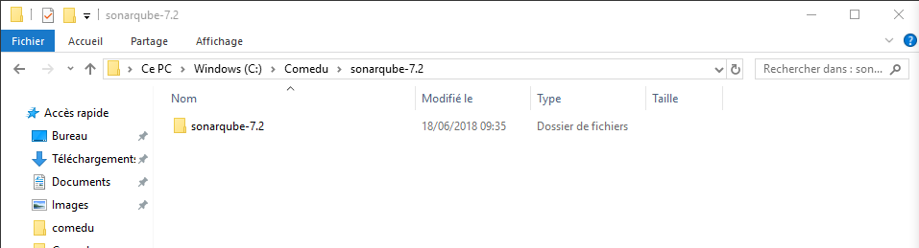 dans C:\Comedu\.

## Mise en place de SonarQube Scanner

Télécharger le package SonarQube Scanner <https://docs.sonarqube.org/display/SCAN/Analyzing+with+SonarQube+Scanner>

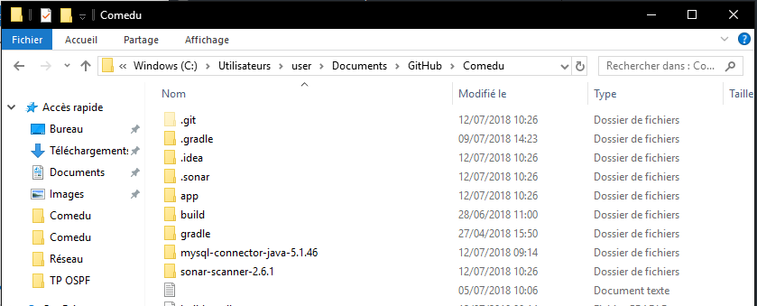Et l’extraire dans le répertoire du Github C:\Users\User\Documents\GitHub\Comedu\

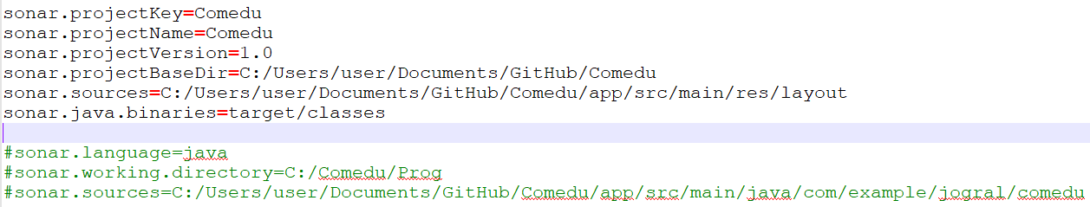Dans C:\Users\User\Documents\GitHub\Comedu\sonar-scanner-2.6.1\bin, configurer sonar-scanner comme ci-dessous :

## Utilisation de SonarQube

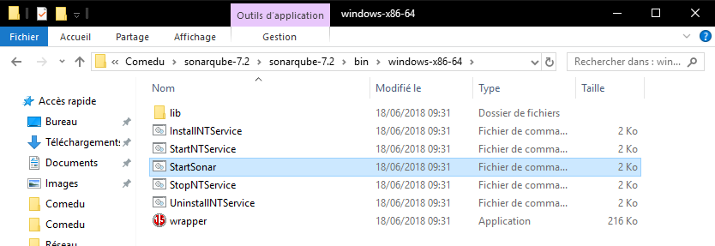Executer **StartSonar** dans C:\Comedu\sonarqube-7.2\bin\windows-x86-64 pour lancer le serveur.

Vous devriez avoir ceci qui apparaît pour vous indiquer que le SonarQube est fonctionnel :



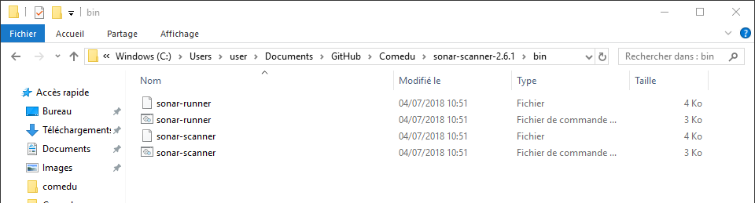Puis lancer **sonar-scanner** dans C:\Users\User\Documents\GitHub\Comedu\sonar-scanner-2.6.1\bin

Nb : Sonar-runner est l’ancien nom de sonar-scanner.

Vous verrez donc le nombre de fichiers scannés ainsi que le dossier scanné (choisis au préalable dans le fichier de configuration).

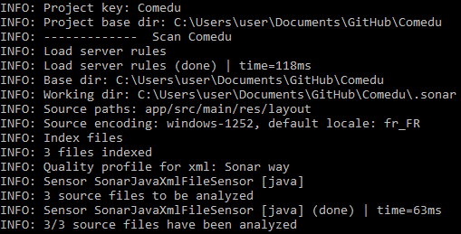

Enfin vous aurez ce message pour vous dire que le scan est bel et bien terminé :

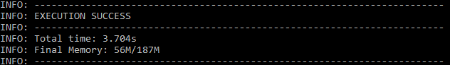

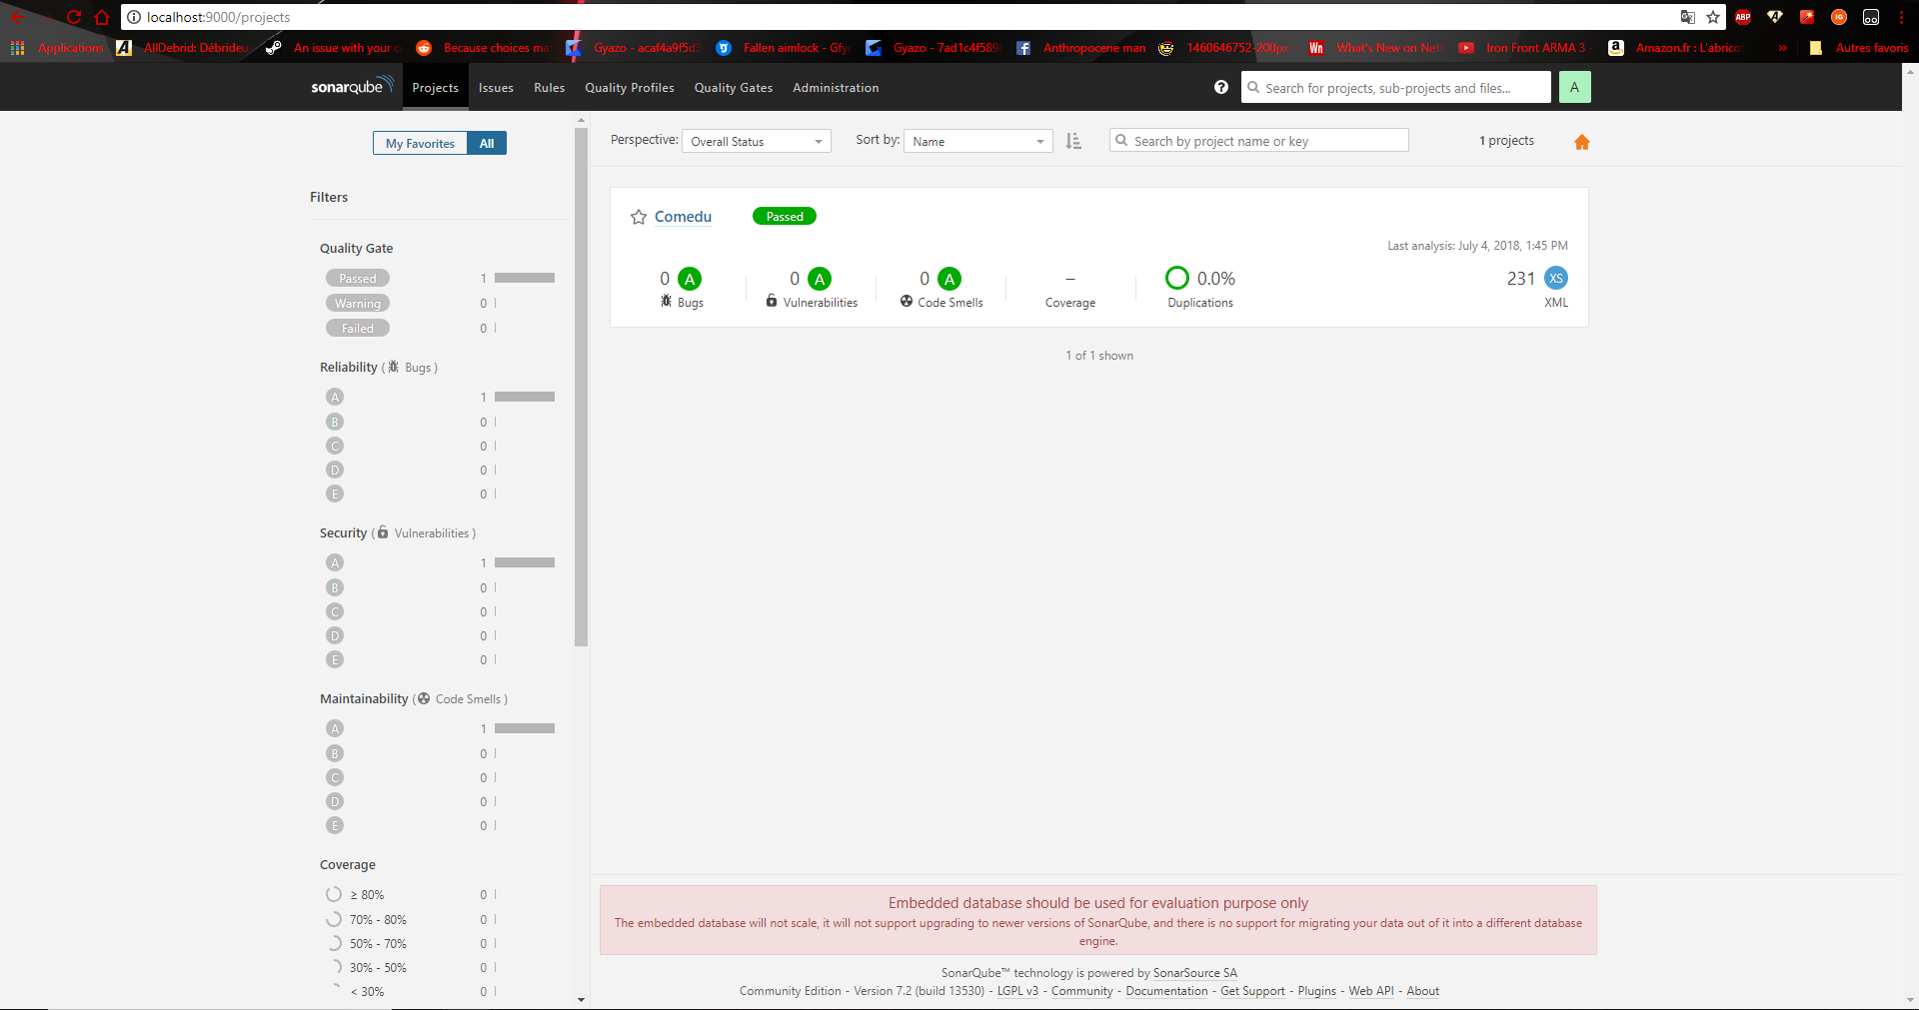Pour vois les résultats, il faut se rendre sur localhost :9000/projects

Il est possible de s’authentifier pour changer les règles et les paramètres de scan.

Voici les IDs: admin admin

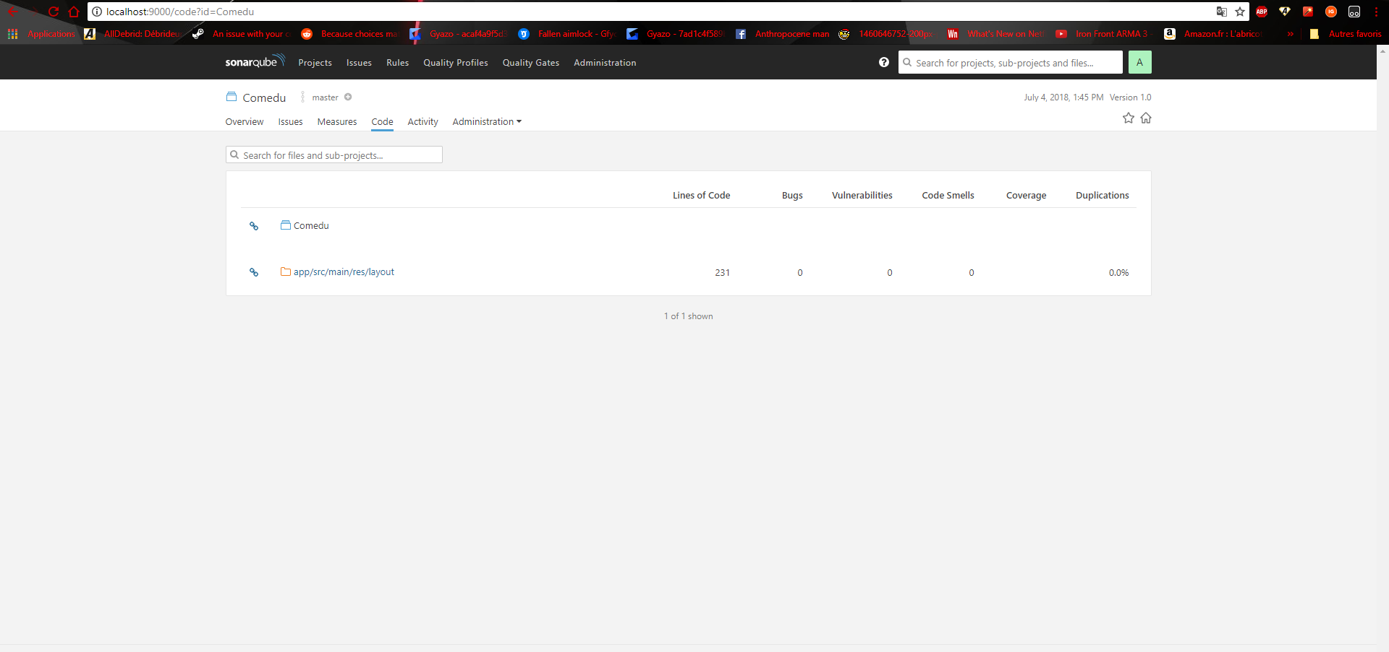Afin d’avoir accès au scan des codes, il faut se rendre dans le projet « Comedu », puis dans « Code ».

# IV. Bibliographie

*https://docs.sonarqube.org/display/SONAR/Get+Started+in+Two+Minutes*